111年10月13日餐點照片
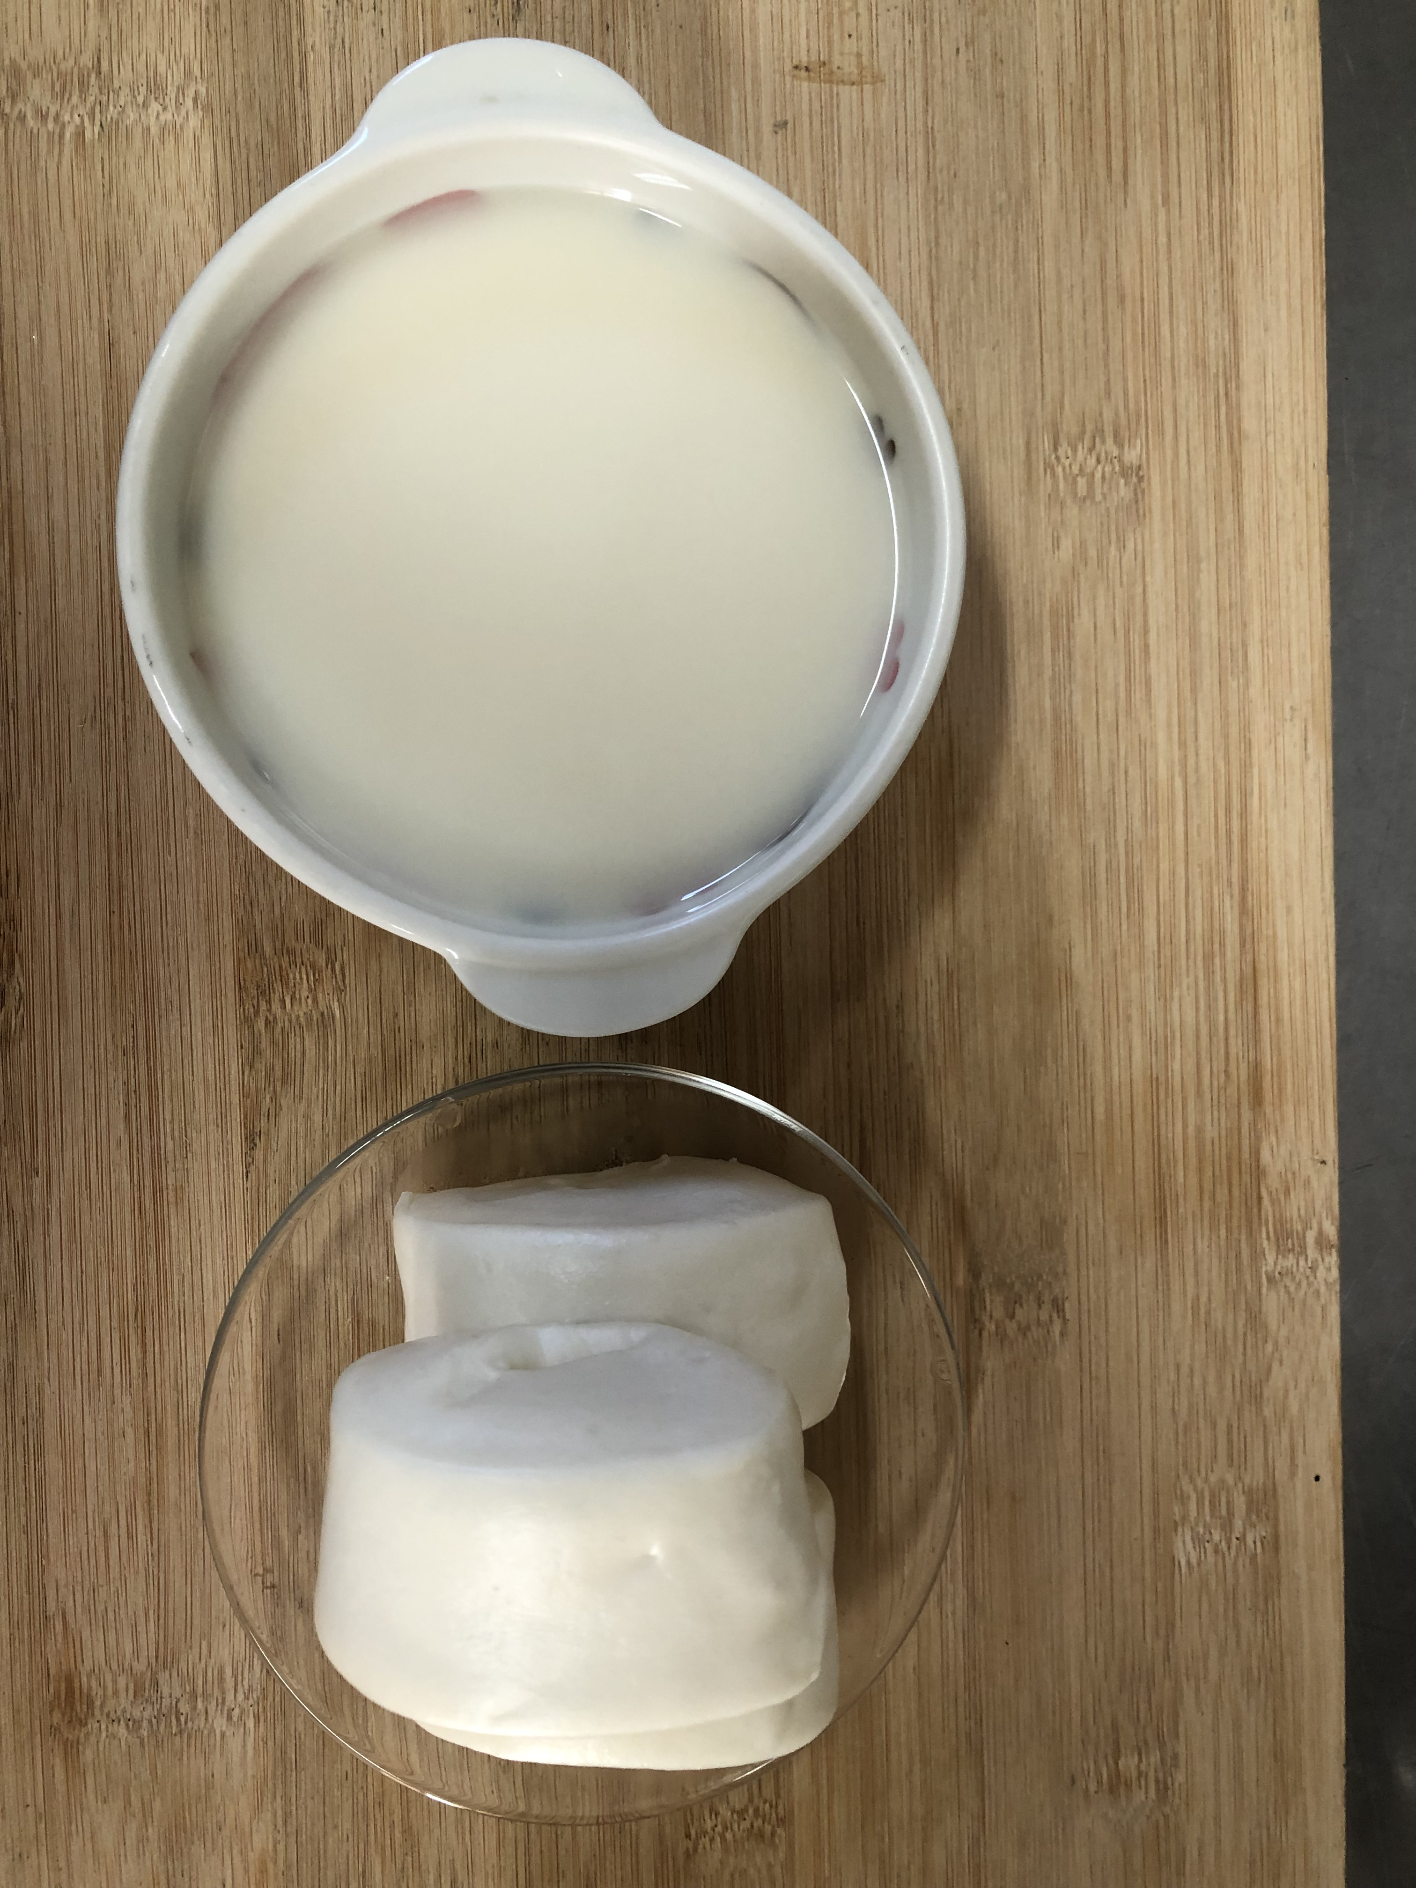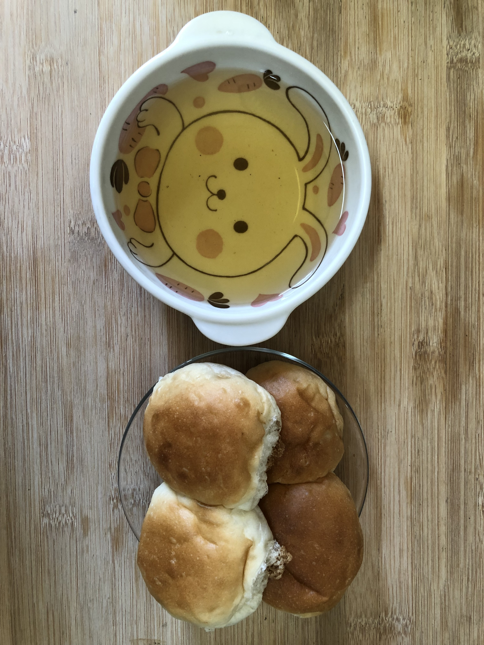
早餐(牛奶饅頭、豆奶) 下午點心(芋頭麵包、麥茶)
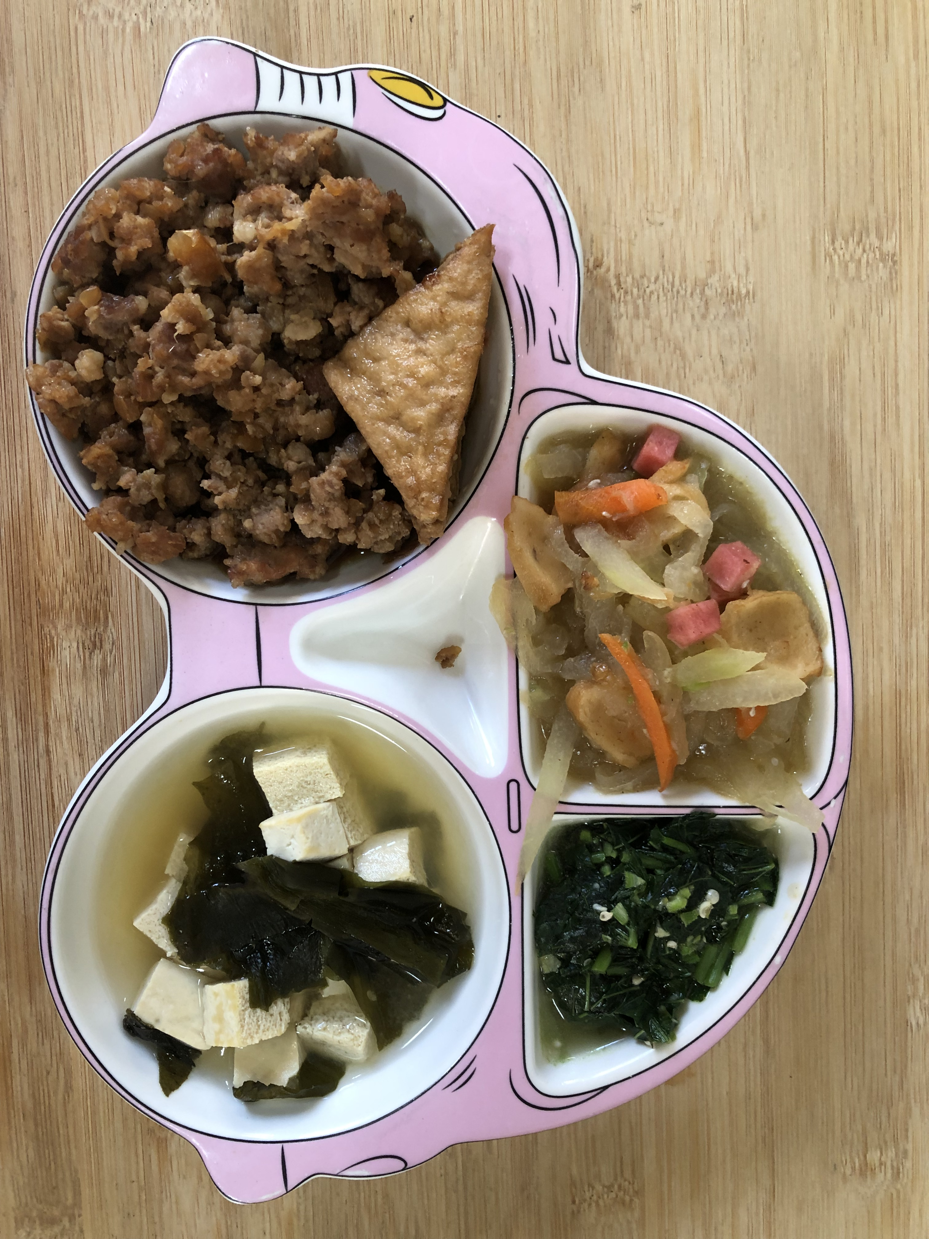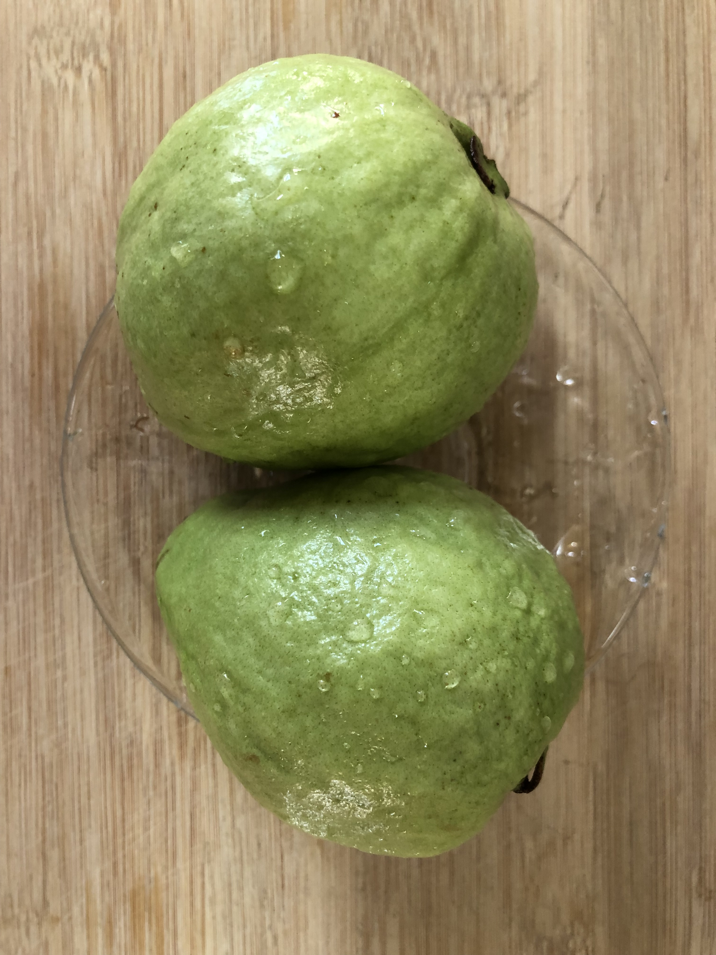
午餐(香菇肉燥、冬瓜炒黑輪、炒青菜、豆腐味噌湯、水果)

